**07/08 RM 03242**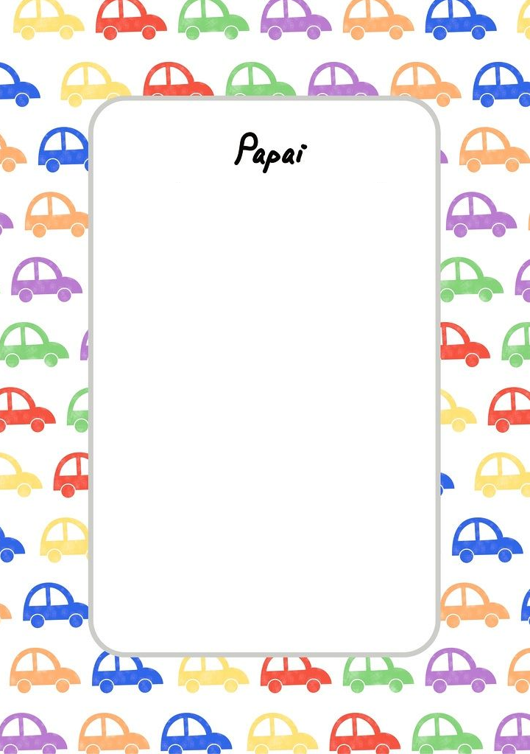

# Pai você è o melhor pai do mundo,seja feliz porque hoje è seu dia,você è a pessoa mais importante nesse mundo, feliz dias dos pais!!!